Единый урок безопасности в сети Интернет
Современные дети являются самыми настоящими проводниками интернет- технологий. Именно поэтому сегодня очень много внимания уделяется безопасному интернету. И главная задача - научить ребят оценивать контент, понимать, какие сайты и материалы глобальной сети станут для них незаменимыми помощниками, а какие несут в себе угрозу, представляют реальную опасность. В Международный день интернета, во всех школах прошли уроки интернет-безопасности, на которых ребята узнали, в частности, как безопасно общаться в социальных сетях, пользоваться полезными интернет - ресурсами для учебы, делать покупки в сети, не попадаясь на уловки мошенников. Инициатором проведения единого урока безопасности в Интернете стала временная комиссии Совета Федерации по развитию информационного общества.
С широким развитием информационных технологий особенно остро встала проблема защиты детей от угроз в сети Интернет. Среди проблем, в частности, были обозначены низкая грамотность детей в вопросах безопасного поведения в Интернет-пространстве, недостаточность существующих учебных курсов в части компьютерной грамотности.
Информация МОУ СОШ №7 о проведении всероссийского урока по безопасности школьников в сети Интернет

№ | Название мероприятия | Класс | Краткое описание  мероприятия
1 | Урок «Безопасное поведение в современной  информационной среде». | 2-4 | Беседа безопасном поведении в информационной среде,  умении отличать достоверные сведения от недостоверных.  Практическая часть -  Знакомство с информацией, с вирусами, которые угрожают компьютеру и что нужно делать, чтобы избежать их.  Просмотр видеороликов по теме «Безопасный Интернет – детям!» и презентация, мультфильмы с сайта « www.Сетевичок. рф»  Urok_1-4_2-01.pptx с  http://www.youtube.com/watch?v=2Re7ErX9Ay8
2 | Урок «Безопасность и мобильный телефон» | 7-8 | Тестирование школьников в вопросах информационной безопасности.  « www.Сетевичок. рф» Urok_5-7_0-99.pptx беседа по презентации
3 | Урок «Игра и последствия зависимости от Интернета» | 10-11 | Urok_8-11_0-99.pptx беседа по презентации  Практические советы, статистика игромании и зависимости по Иркутской области, информация с обучающего семинара  «Организация мониторинговых исследований по выявлению склонности к азартным и компьютерным играм в ОО»

В учреждении была проведена внеплановая проверка работы системы контентной фильтрации на компьютерах, используемых в образовательной процессе с выходом в сеть Интернет.
Для информирования родителей о правилах поведения детей в Интернете размещены следующие рекомендации:

Десять правил безопасности для детей в Интернете
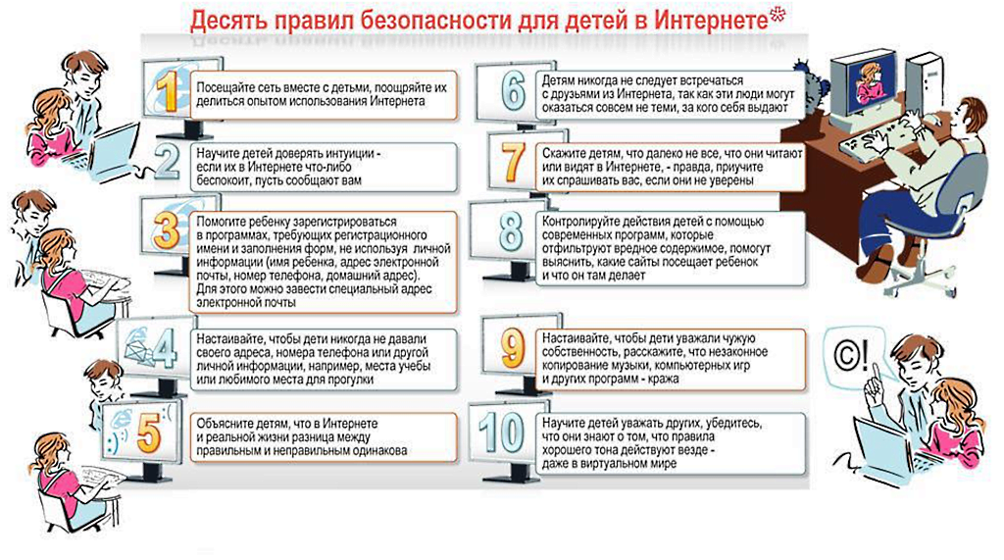
Безопасность ребенка в Интернете - памятка для родителей
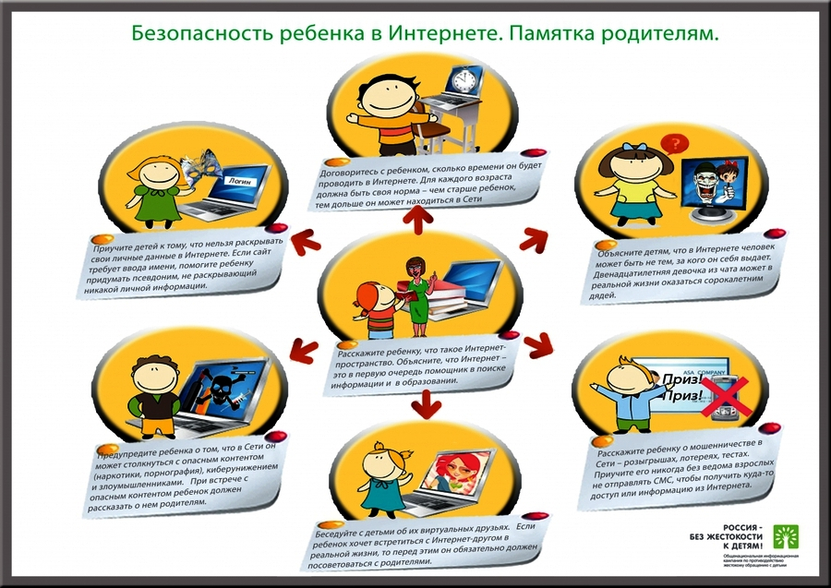
Опасности и правила безопасности в Интернете
Онлайновое пиратство – это незаконное копирование и распространение (как для деловых, так и для личных целей) материалов, защищенных авторским правом – например, музыки, фильмов, игр или программ – без разрешения правообладателя.
СНИЖЕНИЕ РИСКА ПИРАТСТВА У СЕБЯ ДОМА. Предупредите детей о возможных опасностях. Пиратство, по сути, обычное воровство, и, скорее всего, вы
вряд ли собираетесь поощрять воровство в своей семье. И чем раньше ваши дети это поймут, тем лучше. Однако не всегда бывает достаточно сказать детям о том, что какая-то деятельность – это плохо. В таком случае попробуйте просто поговорить с ними
о возможных последствиях. Объясните вашим детям, что если они незаконно скачивают файлы, то ваш компьютер рискует стать уязвимым для вирусов или программ-шпионов.
Совет: Внушите своим детям, что нельзя незакон-
но скачивать или распространять фильмы, музы-
кальные файлы и программы.
Объясните детям, что подлинные (лицензионные)
продукты всегда выгоднее и надежнее пиратской
продукции. Официальный производитель несет от-
ветственность за то, что он вам продает, он дорожит
своей репутацией, чего нельзя сказать о компани-
ях – распространителях пиратских продуктов, кото-
рые преследуют только одну цель – обогатиться и
за счет потребителя, и за счет производителя. Ли-
цензионный пользователь программного обеспече-
ния всегда может рассчитывать на консультацион-
ную и другую сервисную поддержку производителя,
о чем пользователь пиратской копии может даже не
вспоминать. Кроме того, приобретая лицензионный
продукт, потребитель поддерживает развитие этого
продукта, выход новых, более совершенных и удоб-
ных версий. Ведь в развитие продукта свой доход
инвестирует только официальный производитель

ПАМЯТКА ДЛЯ ДЕТЕЙ ПО БЕЗОПАСНОМУ ПОВЕДЕНИЮ В ИНТЕРНЕТЕ
Для того чтобы обезопасить себя, свою семью, своих родителей от опасностей Интернета и причинения возможного ущерба, ребенок должен предпринимать следующие меры предосторожности при работе в Интернете:
• Никогда не сообщайте свои имя, номер телефона, адрес проживания или учебы, пароли или номера кредитных карт, любимые места отдыха или проведения досуга.
• Используйте нейтральное экранное имя, не содержащее сексуальных намеков и не выдающее никаких личных сведений, в том числе и опосредованных: о школе, в которой вы учитесь, места, которые часто посещаете или планируете посетить, и пр.
• Если вас что-то пугает в работе компьютера, немедленно выключите его. Расскажите об этом родителям или другим взрослым.
• Всегда сообщайте взрослым обо всех случаях в Интернете, которые вызвали у вас смущение или тревогу.
• Используйте фильтры электронной почты для блокирования спама и нежелательных сообщений.
• Никогда не соглашайтесь на личную встречу с людьми, с которыми вы познакомились в Интернете. О подобных предложениях немедленно расскажите родителям.
• Прекращайте любые контакты по электронной почте, в системе обмена мгновенными сообщениями или в чатах, если кто-нибудь начинает задавать вам вопросы личного характера или содержащие сексуальные намеки. Расскажите об этом родителям.
В ходе подготовки и проведения Единого урока безопасности в сети Интернет были использованы следующие ресурсы:

http://ege.yandex.ru/security/
https://tech.yandex.ru/events/meetings/18-oct-2014/talks/2483/
https://tech.yandex.ru/events/meetings/18-oct-2014/talks/2481/
https://tech.yandex.ru/events/meetings/18-oct-2014/talks/2480/

http://www.apkpro.ru/content/view/4028/113/
http://runet-id.com/event/safetylesson14
http://runet-id.com/event/next2014/
http://vmeste-rf.tv/broadcastRelease/77305.do
http://detionline.com/
http://сетевичок.рф/
http://rkn.gov.ru/mass-communications/p700/p701/
http://www.safety.mts.ru/ru/
http://vmeste-rf.tv/broadcastRelease/77305.do?setMobile=true

Учитель информатики Карпова Т.Ю.

